Test Case: tc001_SPX_Dev5_Consulta_Administracion_Accesos
Step 1 - Enter username and password and click to button Enter : Credentials Entered
Image file-name: QC_Testing-tc001_SPX_Dev5_Consulta_Administracion_Accesos-dic. 19 2025, 05 22 47 p. m.

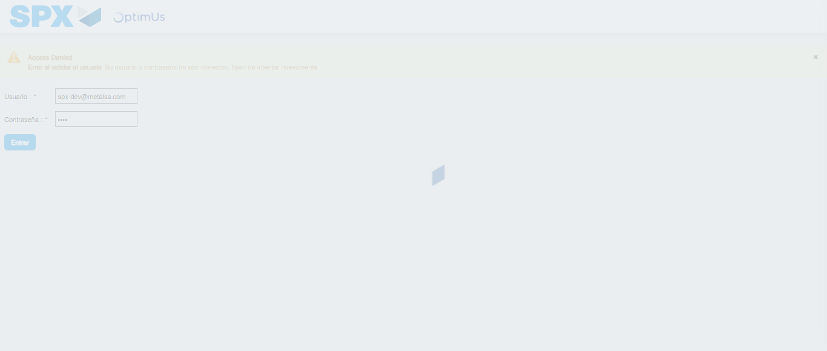Image file-name: QC_Testing-tc001_SPX_Dev5_Consulta_Administracion_Accesos-dic. 19 2025, 05 22 48 p. m.

Step 2 - Select to UEN and Access to Administración de Accesos: UEN Correctly selected and Correct access
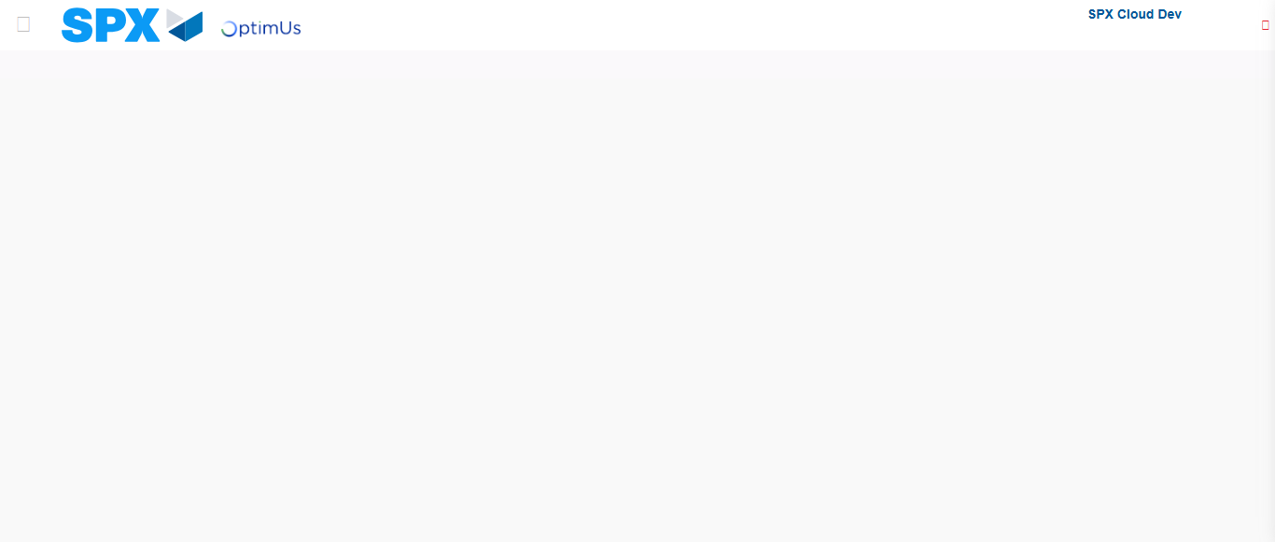Image file-name: QC_Testing-tc001_SPX_Dev5_Consulta_Administracion_Accesos-dic. 19 2025, 05 22 52 p. m.

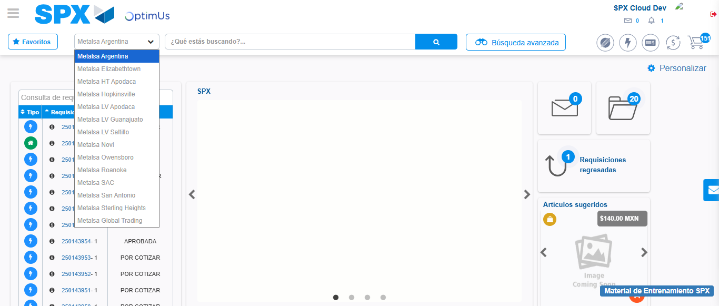Image file-name: QC_Testing-tc001_SPX_Dev5_Consulta_Administracion_Accesos-dic. 19 2025, 05 22 53 p. m.

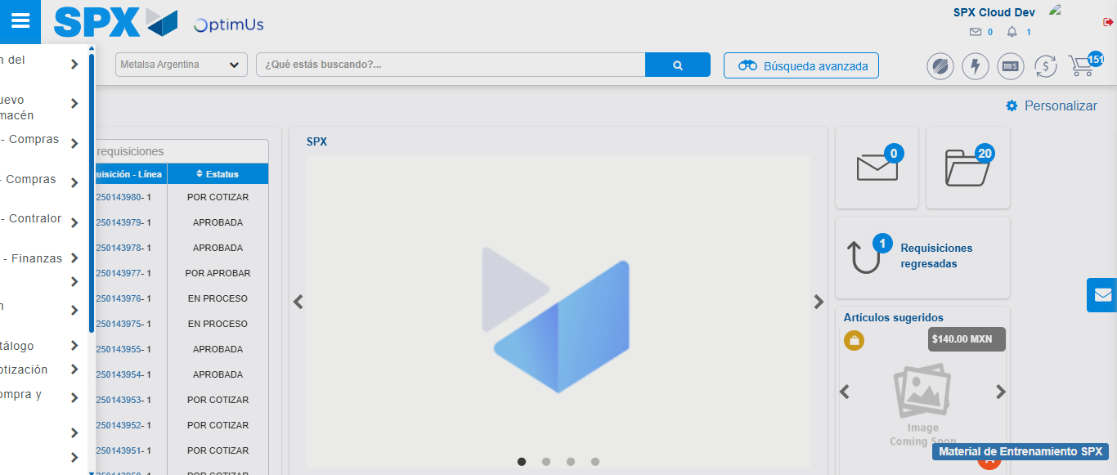Image file-name: QC_Testing-tc001_SPX_Dev5_Consulta_Administracion_Accesos-dic. 19 2025, 05 22 54 p. m.

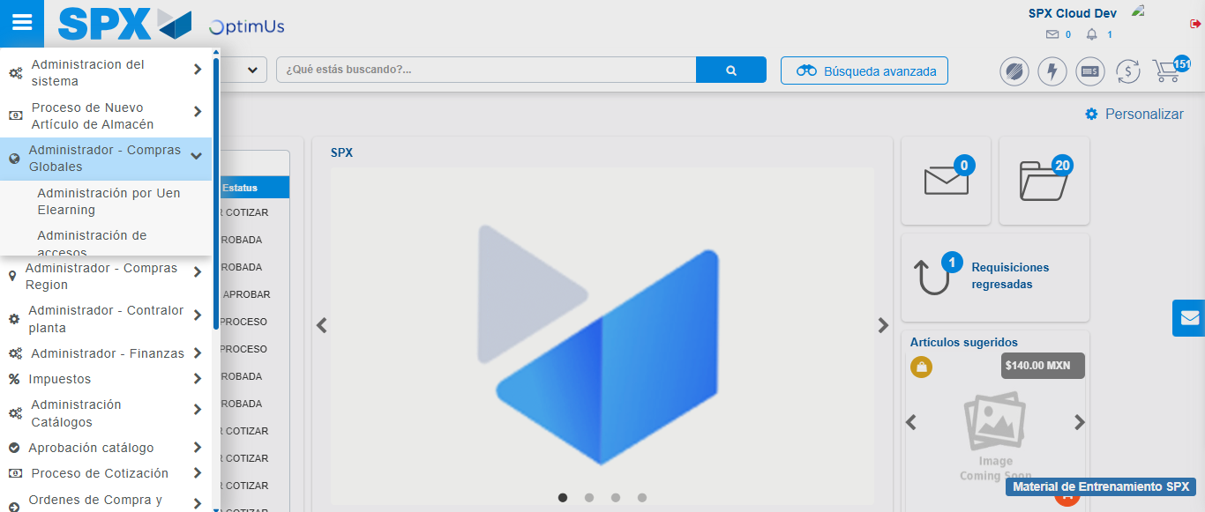Image file-name: QC_Testing-tc001_SPX_Dev5_Consulta_Administracion_Accesos-dic. 19 2025, 05 22 55 p. m.

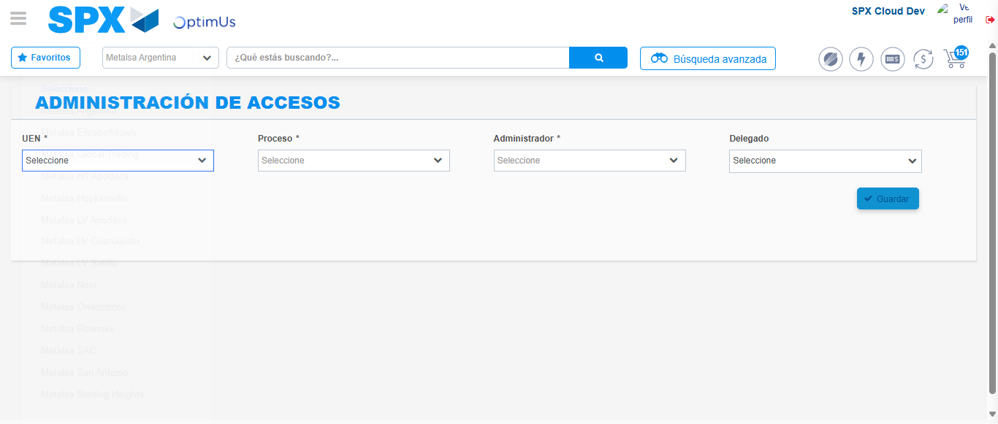Image file-name: QC_Testing-tc001_SPX_Dev5_Consulta_Administracion_Accesos-dic. 19 2025, 05 22 58 p. m.

Step 3 - Review information on Aprobación Catalogos: Correct Data
Image file-name: QC_Testing-tc001_SPX_Dev5_Consulta_Administracion_Accesos-dic. 19 2025, 05 22 58 p. m.

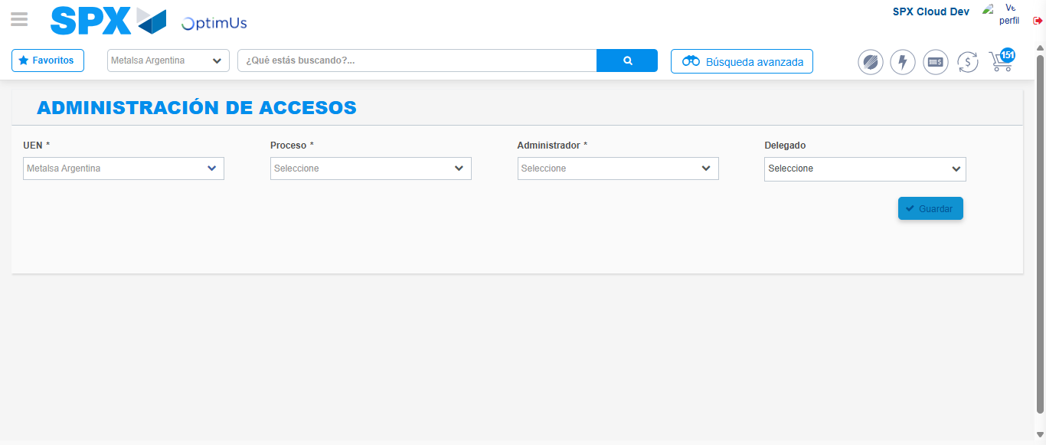Image file-name: QC_Testing-tc001_SPX_Dev5_Consulta_Administracion_Accesos-dic. 19 2025, 05 22 59 p. m.

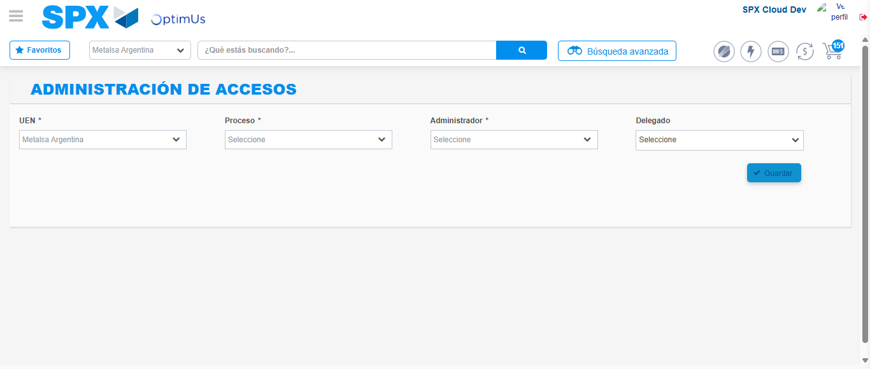Image file-name: QC_Testing-tc001_SPX_Dev5_Consulta_Administracion_Accesos-dic. 19 2025, 05 23 00 p. m.

